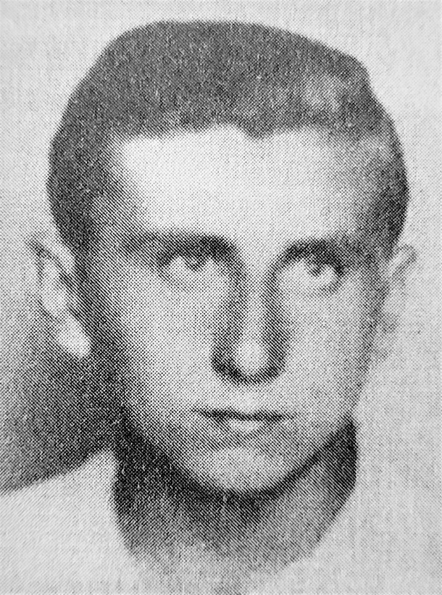
Wiktor Walasiak
ps. „Lopek”
Urodził się 6 października 1929 r. w Warszawie. Przed wojną i do Powstania mieszkał przy ul. Krajewskiego. Uczęszczał do Publicznej Szkoły Powszechnej nr 172 przy ul. Szymanowskiej 1 w Park Traugutta. Podczas okupacji uczęszczał do szkoły mechanicznej im. M. Konarskiego i na tajne komplety.
Od 1942 r. należał do Szarych Szeregów, do Zawiszaków, a od 1943 r. do Bojowych Szkół, gdzie złożył przysięgę AK. Przeszedł szkolenie harcerskie i wojskowe. Brał udział w małego sabotażu: pisanie na murach, kolportaż prasy podziemnej, rzucanie ulotek i wieszanie flag oraz w obserwacji wojsk niemieckich.
Był żołnierzem 400 drużyny 227 plutonu, który w Godzinę „W” został przeniesiony do Grup Szturmowych Szarych Szeregów i stał się liniowym plutonem Zgrupowania „Żyrafa II” pod dowództwem ppor. Stanisława Wojciechowskiego ps. „Szatan”, z miejscem koncentracji przy ul. Dygasińskiego. W nocy z 1 na 2 sierpnia wyszedł z Marymontu do Puszczy Kampinoskiej, 2 sierpnia brał udział w boju o lotnisko Bielany. Od 3 sierpnia pluton był oddziałem osłonowym sztabu II Obwodu „Żywiciel” Warszawskiego Okręgu AK. Od 10 sierpnia walczył w Zgrupowaniu „Żyrafa II” z miejscem postoju przy ul. Krasińskiego 20. Walczył w obronie barykady przy klasztorze ss. Zmartwychwstanek. Od 20 sierpnia pluton 227, znany jako „Szczury Kanałowe” organizował łączność przez kanały ze Starym Miastem, Śródmieściem Północ i Wolą. Walkę zakończył w Szklanym Domu przy ul. Mickiewicza 34/36.
Wyszedł z Warszawy z ludnością cywilną, we Włochach uciekł z kolumny do Dulagu 121 w Pruszkowie. Dotarł do Grodziska Mazowieckiego. Do Warszawy wrócił w maju 1945 r.
Po wojnie ukończył Politechnikę Gdańską i pracował w „Metroprojekcie”.

Stowarzyszenie Pamięci Powstania Warszawskiego 1944
www.sppw1944.org

